Conexión con los SILC: relaciones en red con la Entidad Estatal Designada (DSE)
2 de septiembre de 2025

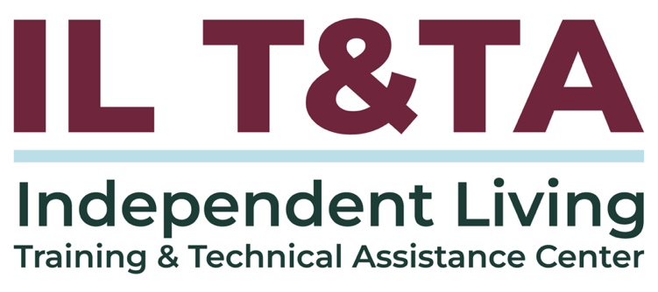

Antes de comenzar
Los intérpretes de Lengua de Señas Americana (ASL) y español están disponibles e identificados.
Acceda a los subtítulos haciendo clic en el botón “CC” ubicado en la parte inferior de la ventana de Zoom.
Para hacer preguntas, utilice las funciones de “levantar la mano” o el “chat” de Zoom.
Antes de hablar, recuerde mencionar su nombre y organización a la que pertenece.
Envíe un mensaje a nuestro equipo de IL T&TA a través del Chat si tiene dificultades con la llamada de hoy.
Complete la encuesta al final de la capacitación.

Asistencia Técnica

Por qué es importante la autonomía del Consejo Estatal para la Vida Independiente (SILC) de la Entidad Estatal Designada (DSE)

1329, Subparte B
El SILC no se establecerá como una entidad dentro de una agencia estatal, incluida la DSE. El SILC será independiente y autónomo de la DSE y de todas las demás agencias estatales.
No se pueden incluir condiciones o requisitos en el plan de recursos del SILC que puedan comprometer la independencia del SILC.

El SILC es responsable del gasto adecuado de fondos y del uso de recursos que recibe en virtud del plan de recursos.

Componentes de instrucción técnica (Equipo de asistencia técnica) (cont.)
1. Autoridad legal (Título 45 del Código de Regulaciones Federales de los EE. UU [CFR], parte 1329)
- Mandatos de independencia (el SILC no puede ser parte de la DSE): § 1329.14
- Roles definidos de la DSE: § 1329.12
- Obligaciones, competencias y planificación conjunta de recursos del SILC con la DSE: § 1329.15
2. Desarrollo y firmas del SPIL
- Requisitos según la Ley de Innovación y Oportunidad Laboral (WIOA): redacción conjunta con los Centros para la Vida Independiente (CIL), aportes públicos, firmantes requeridos – § 1329.17

Componentes de instrucción técnica (Equipo de asistencia técnica) (cont.)
- La firma de la DSE implica su aceptación del rol y responsabilidades de la DSE, no la aprobación del SPIL
3. Garantías operativas y mejores prácticas
- Garantía de la autonomía y respecto de la capacidad del SILC: pautas de los Indicadores y Garantías del Consejo Estatal para la Vida Independiente y Garantías de la Entidad Estatal Designada.

Agenda de hoy:

Conclusiones clave:
- Aprender cómo interactúan el Consejo Estatal para la Vida Independiente (SILC) y la DSE (Entidad Estatal Designada)
- Entender cómo esta interacción garantiza la autonomía del SILC

Formato de aprender y compartir:
- Aproximadamente 20 minutos de contenido destacado
- 40 minutos de debate entre pares

Objetivo general:
¡Aprendamos juntos y unos de otros!

Presentadores y facilitadores
Presentadores pares:
Mellie Adu
Directora Ejecutiva de Estrategia e Innovación
Consejo Estatal para la Vida Independiente de Arizona (AZSILC)
mellie@azsilc.org

Kristen Mackey
Administradora del Programa de RSA
Rehabilitación Vocacional de Arizona
kmackey@azdes.gov

Facilitado por:
Brooke Wilson
Presidente de la Asociación Nacional de Consejos Estatales para la Vida Independiente (NASILC)

La Red para la Vida Independiente de Arizona en Acción
- La Red para la Vida Independiente de Arizona (AZILN) une el SILC de Arizona y cinco (5) Centros para la Vida Independiente de la Parte C.
- La Entidad Estatal Designada (DSE) es la Administración de Servicios de Rehabilitación de Arizona (AZRSA).
- Juntos, estos socios traducen los requisitos federales en prácticas estatales, equilibrando autonomía, responsabilidad y colaboración.

Una red independiente y conectada en Arizona
- El SILC y los CIL son todos autónomos y autogestionados.
- Las seis (6) organizaciones en conjunto forman una red fundamental dentro de la Comunidad de la Discapacidad de Arizona y mejoran la vida comunitaria en todo el estado.
- El SILC, los CIL y la DSE desempeñan sus diferentes roles mientras trabajan en conjunto en el Plan Estatal para la Vida Independiente (SPIL).

Roles respectivos: ¿Quién hace qué?
Los Indicadores del SILC y las Garantías de la DSE son claros:
Responsabilidades del SILC
- Composición y capacitación del consejo
- Comunicación con la autoridad designada
- Reuniones y materiales abiertos y accesibles
- Desarrollo del SPIL con los CIL y la opinión pública
- Monitoreo, revisión y evaluación del SPIL
Responsabilidades de la DSE
- Servir como intermediario fiscal
- Garantizar la autonomía del SILC
Los roles claros garantizan la independencia del SILC mientras fortalecen la asociación

La mentalidad de asociación de Arizona
- El SILC, los CIL y la DSE son piezas fundamentales del rompecabezas.
- Son socios que se complementan con un interés común.
- Ninguno puede actuar solo y realmente lograr su objetivo: ni tampoco lo querríamos.
- Juntos, operamos como una red en buen funcionamiento, aunque construir relaciones sólidas ha llevado tiempo, energía y esfuerzo continuo.

Si miramos hacia atrás: nosotros y ellos
- Hace años, el AZSILC estaba estrechamente alineado con un CIL, mientras que los otros cuatro solían incluirse solo después de que se tomaban decisiones, lo que creaba una sensación de “nosotros y ellos”.
- Al mismo tiempo, el AZSILC y la DSE colaboraban bien en proyectos, pero las luchas de poder sobre la autonomía y la financiación daban lugar a tensiones y reforzaban la idea de “nosotros y ellos”.
- En ambos casos, los límites difusos dejaron al AZSILC atrapado en el medio, en medio de relaciones que, a menudo, se sentían divididas en lugar de unidas.

El cambio crea oportunidades
- Quien fue el director del SILC durante mucho tiempo se jubiló, dos (2) administradores de la DSE avanzan, y tanto la AZILN como la DSE se benefician de una nueva visión, energía y experiencia.
  - Los líderes nuevos enfrentaron resistencia.
  - Luego de reconocer los desafíos del pasado, el AZILN hizo un esfuerzo por avanzar para construir un futuro donde la verdadera asociación fuera posible y el AZILN prosperara.

Oportunidad en acción
- Con el tiempo, el AZILN ha construido relaciones basadas en la confianza:
  - Intención
  - Coherencia
  - Transparencia
  - Confianza
  - Alianzas
  - Estrategia
  - Apreciación
- Hoy, el AZSILC y la AZRSA colaboran en proyectos, con pleno respeto por la autonomía y financiación de los SILC.
- El resultado: una asociación verdadera, confianza y una red para la Vida Independiente próspera.

Principios rectores para la asociación SILC-DSE
- Respete el marco: cumpla con la ley, los Indicadores del SILC y las Garantías de la DSE.
- Asociación ejemplar: sea el colaborador que desea tener.
- Sea transparente: lidere con honestidad y apertura.
- Sea coherente: sea proactivo y confiable.
- Planifiquen juntos: aborde las responsabilidades compartidas de manera conjunta.
- Vea la oportunidad: trate la interacción como crecimiento, no como una obligación.

Principios rectores para la asociación SILC-DSE (cont.)
- Proteja la autonomía: respete la independencia de SILC.
- Construya respeto: involúcrese con confianza y consideración mutua.
- Permanezca enfocado en el propósito: recuerde que cada esfuerzo fortalece la red para la vida independiente y promueve la filosofía de la vida independiente.

Recursos para orientación adicional
- Indicadores y Garantías del SILC para las Entidades Estatales Designadas
- Guía para presidentes, miembros y administradores de los SILC
- La DSE, los roles y responsabilidades del SILC y las regulaciones: parte 1.
- La DSE, los roles y responsabilidades del SILC y las regulaciones: parte 2.
- Los SILC y la importancia de la autonomía: luchas de poder y relaciones con la DSE y la red para la Vida Independiente (1,5 horas)
- Creación de una relación efectiva entre la DSE, el SILC y el CIL

Aprender y compartir: su experiencia importa
La grabación se ha detenido: ahora es el momento de compartir.

Formas de participar:
- Levante la mano para que se le dé la palabra
- Encienda la cámara si se siente cómodo
- Use el chat para compartir ideas, preguntas, recursos o herramientas
- Reaccione, reflexione o aporte sobre lo que otras personas digan
- Comparta desafíos o éxitos reales de su CIL
Convirtamos ideas en acción: su voz es la parte más valiosa de esta sesión.

Evaluación
Gracias por participar en la actividad de Aprender y Compartir del día de hoy.
Sus comentarios son importantes y nos ayudan a planificar futuras capacitaciones.
Por favor, utilice el enlace en el chat para compartir sus comentarios.
Enlace de evaluación:


¡Cómo contactarnos!

Sitio Web: https://tinyurl.com/ILTTACenter
Solicite capacitación o asistencia técnica (ayuda experta para su organización): complete un formulario en nuestro sitio web para hacernos saber cómo podemos ayudarlo.
Llame al: 406-243-5300 y alguien se comunicará con usted lo antes posible.
Inscríbase a eventos y para recibir anuncios:

Visite nuestro sitio web para inscribirse a las actualizaciones sobre capacitaciones en vivo, asistencia técnica grupal, nuevas publicaciones y otros eventos en el Centro.

Acerca del Centro IL T&TA

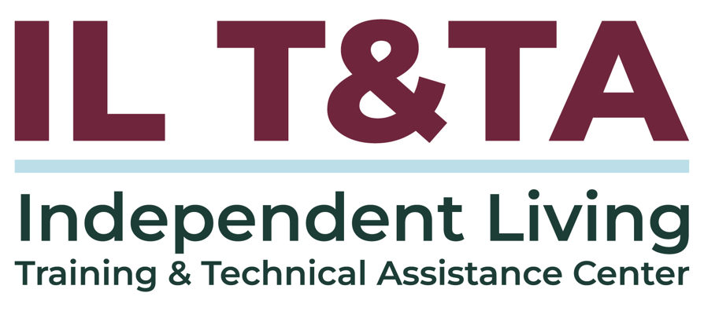
Este proyecto se realiza mediante un contrato con la Administración de Discapacidades, Administración para la Vida Comunitaria, del Departamento de Salud y Servicios Humanos.

Acerca del Centro IL T& TA
El Centro de Capacitación y Asistencia Técnica para la Vida Independiente (Centro IL T&TA) está disponible para usted a través de un contrato con el Departamento de Salud y Servicios Humanos de los EE.UU.
El Centro IL T&TA proporciona capacitación experta y asistencia técnica a Centros para la Vida Independiente (CIL), Consejos para la Vida Independiente a Nivel Estatal (SILC) y Entidades Estatales Designadas (DSE).
El Centro es operado por el Instituto Rural para Comunidades Inclusivas de la Universidad de Montana.
